

NexusERP

制造业系统与AI落地
作品介绍
2026 上海开源软件应用创新大赛
AI+ 工业软件赛道
ERP、MES、IoT 与 AI 协同
移动业务、手持作业、工位执行与视觉识别

项目负责人：王欢
报名名称：制造业系统与AI落地（NexusERP）
主项目地址：https://gitee.com/NexusERP/nexus-erp

目录
作品摘要 3
一、项目概述 3
二、总体架构与 Nexus 项目体系 4
三、主要功能与技术方案 7
四、系统集成机制 10
五、验证环境与验证结果 11
六、技术特点与应用价值 12
七、开源基础与后续工作 13
八、赛道适配说明 13
附录：项目与技术资料索引 14

作品摘要
Nexus-ERP 是面向制造业与贸易型企业的开源工业软件平台，包含企业资源计划（ERP）、制造执行（MES）、物联网（IoT）、人工智能辅助及流程编排等功能。平台围绕物料、工艺、工单和业务单据组织生产经营数据，提供生产准备、物料需求、有限产能排程、制造执行、质量管理和设备运维等业务能力。
Nexus 项目体系由主应用及四类支撑项目组成。Nexus-App 提供移动业务办理与审批协同，Nexus-Vision-Service 提供视觉识别服务，Nexus-Station 承担固定工位作业，Nexus-PDA 承担仓储与产线手持扫码作业。各项目通过主系统业务接口或服务接口协作，为管理、现场作业和数据采集提供不同形式的接入能力。
本项目申报 AI+ 工业软件赛道，重点介绍工业业务与 AI 能力的集成方式，以及工艺约束、生产排程、质量检测支撑和设备运维的实现基础。自然语言查询和知识检索用于辅助获取与解释信息；缺料、排程和方案指标由确定性服务计算；业务执行由权限、数据来源、版本及人工审批条件共同约束。现有验证材料包括算法与接口测试、本地软件运行记录及受控业务场景记录，现场设备和长期运行效果按独立范围验收。

一、项目概述

1.1 建设背景
制造企业的生产活动涉及计划、采购、仓储、车间、质量和设备等岗位。生产计划需要同时考虑物料可用性、工艺顺序、资源能力、工作日历及交期要求，执行过程又持续产生报工、检验和设备状态数据。各环节数据来源与业务责任不同，系统建设需要解决主数据一致性、跨业务协同和执行过程追溯等问题。
Nexus-ERP 以统一业务平台连接上述环节，并将自然语言查询、企业知识检索和工业推演作为业务辅助工具。项目建设目标是完善从生产准备、计划分析到现场作业及结果回查的系统支撑能力。

1.2 建设目标
- 建立物料、BOM、工艺路线、车间、工作站和计量单位等基础数据体系，为计划与执行提供一致的业务定义。
- 集成 ERP、MES 与 IoT 数据，支持物料需求分析、有限产能排程、质量与设备异常协同。
- 提供自然语言查询、企业知识检索和流程编排功能，辅助业务人员检索数据、理解制度并比较处理方案。
- 通过移动端、手持终端、工位客户端和视觉服务扩展业务接入方式，保留身份、权限与过程记录。

二、总体架构与 Nexus 项目体系

2.1 总体架构
主应用由 Spring Boot 统一装配 ERP、MES、IoT、AI、Flow 及 Station 后端通道等模块，PC 管理端采用 Vue 3。当前后端为模块化单体，结合多数据源、公共合同和消息机制完成模块协作。[C09]
系统层次 | 组成与职责
业务接入层 | PC 管理端、Nexus-App、Nexus-PDA、Nexus-Station，分别面向管理、移动协同、手持扫码和固定工位
业务服务层 | ERP、MES、IoT、AI、Flow 和工位通道，承载主数据、计划、执行、查询及流程控制
专项能力层 | Nexus-Vision-Service、模型服务和向量检索服务，按配置提供识别、推理与检索能力
数据与通信层 | 系统及业务数据库、Redis、RabbitMQ、对象存储及 MQTT 接入，提供持久化和异步通信

架构资料见系统总体架构。客户端和专项服务独立组织代码，业务处理仍由对应服务端接口校验，部署与运行状态分别核验。
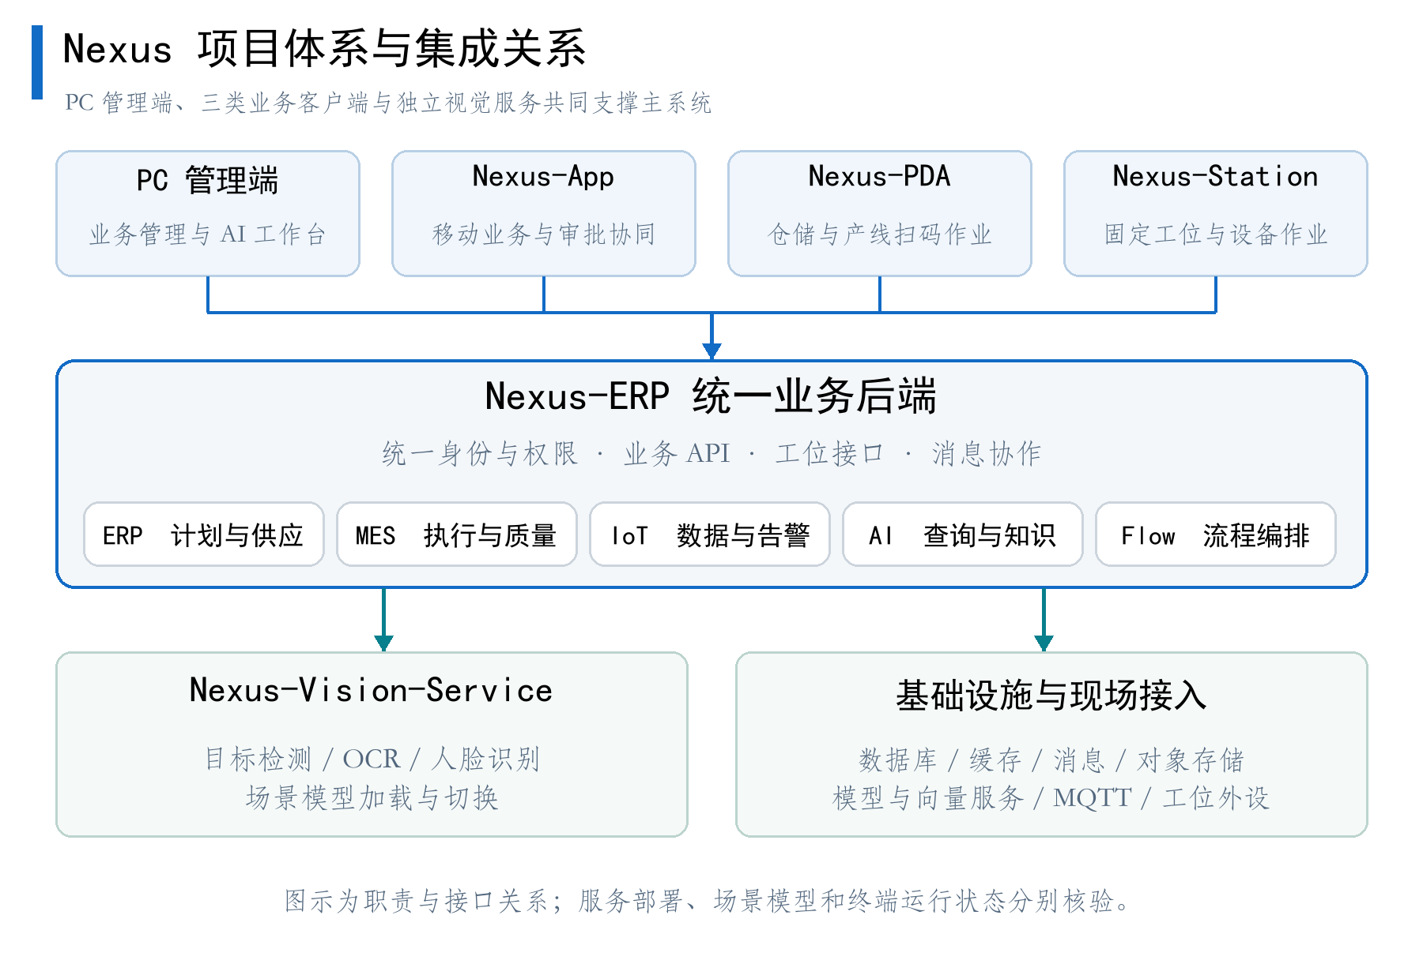
图 1 Nexus 项目体系与集成关系

2.2 Nexus-App：移动业务客户端
Nexus-App 基于 uni-app、Vue 3 和 Pinia 构建，面向管理人员及移动办公场景，设置工作台、通知、即时通讯、考勤、流程审批和 AI 助手等入口。业务页面涵盖采购、销售、仓储、生产及 MES 相关功能，包括工单查询、报工、质量检验、设备点检、保养和维修等。[F01]
该项目将主系统业务能力延伸至移动端，支持人员在非固定办公位置查询信息、处理待办和提交业务记录。与 PDA 的连续扫码操作、Station 的固定工位执行相比，APP 主要承担移动管理与协同职责。实际发布平台、终端适配和业务权限以对应构建及验收结果为准。
项目地址：https://gitee.com/NexusERP/nexus-app

2.3 Nexus-Vision-Service：视觉识别服务
Nexus-Vision-Service 为独立视觉服务，基于 FastAPI 提供 HTTP 接口，集成目标检测、OCR、人脸注册、1:1 验证、1:N 识别及人脸底库管理等能力，并提供 API Key 鉴权和轻量管理页面。其功能可支撑物料识别、标签信息读取、人员身份验证等业务环节。[F02]
服务具有场景模型注册、加载和切换机制。本地项目包含金属表面缺陷、PCB 缺陷和商品识别场景的模型文件与元数据，可按业务场景配置使用。新场景下可继续对模型训练，完成专属识别技能。
主项目现有视觉调用通过统一客户端接入，已设置物料检测、OCR 和人脸相关业务入口。缺陷场景模型的选用、检验结果采纳及质量业务回写需真实生产环境验证，目前寻求厂商使用；图像识别结果不直接替代 MES 检验判定或业务放行条件。[C10]
项目地址：https://gitee.com/NexusERP/nexus-vision-service

2.4 Nexus-Station：固定工位客户端
Nexus-Station 基于 Electron、Vue 3 和 TypeScript 构建，面向烧录、功能测试及装配等固定工位。主要功能包括操作员上岗、工位绑定、固件准备与刷写、综测报文接收、SN 过站、批量报工、关键件绑定、SOP 查看、上料防错和生产履历追溯。[F03]
该项目通过串口或厂商 CLI 驱动连接工位设备，通过主系统工位接口校验任务并上报结果，同时设置心跳、离线队列和幂等控制。其作用是将固定工位操作及设备结果纳入 MES 业务记录。具体驱动、工装和真实设备联调须按工位类型验收。
客户端 nexus-station 与主系统后端 ruoyi-station 为不同组件：前者承担桌面作业与设备驱动，后者承担身份、租户、过站及数据上报接口校验。
项目地址：https://gitee.com/NexusERP/nexus-station

2.5 Nexus-PDA：手持智能终端
Nexus-PDA 基于 uni-app 和 Vue 3 构建，采用扫码优先的现场操作方式。仓储功能包括收货上架、备料发料、移库、盘点、退料核销和上料交接；制造功能包括设备点检、SN 绑定、扫码报工、质量检验、保养维保和追溯查询。[F04]
终端支持键盘楔、机型广播、摄像头扫码和手工输入等接入方式，并设置离线任务队列。业务提交通过主系统接口校验，重放依赖幂等约束。该项目适用于仓库及产线移动作业，其扫码广播、打印、断网恢复和终端适配需结合具体机型验证。
项目地址：https://gitee.com/NexusERP/nexus-pda

2.6 项目协作关系
Nexus-ERP 提供统一业务模型、权限体系和后端处理能力；APP、PDA 和 Station 分别承担移动管理、手持操作与固定工位执行；Vision 提供独立视觉识别能力。各项目使用对应接口与业务标识协作，并不因共用后端而自动具备跨模块、跨服务的单一事务语义。各端状态、来源及执行结果均需按接口合同回查。

三、主要功能与技术方案

3.1 生产准备与工艺数据管理
平台提供物料、BOM、工艺路线、车间、工作站和计量单位管理。工艺步骤、标准工时、准备工时及资源信息为生产需求和排程计算提供输入，MES 通过桥接服务读取相关 ERP 主数据。[C01][C06]
本项目在研发与工艺环节的现有范围为工程数据组织、工艺约束建模及生产业务推演，后期将 考虑接入CAD/CAE 或多物理场仿真能力。

3.2 物料需求分析与有限产能排程
物料分析结合需求时间、可用库存和可信在途数据判断缺口，并保留原生单位及来源依据。有限产能排程引擎采用天粒度前向排程，按工艺顺序展开工序，处理工作站或车间产能、工作日历、工序前后关系及委外等待、转移时间等条件。[C05]
方案比较支持当前基线、最早交期规则 EDD、临界比规则 CR 及满足条件的催交情景。拖期、资源负荷和缺料等指标由服务端计算，方案排序受输入范围、来源与可比性条件约束。

3.3 AI 业务查询、知识检索与流程编排
AI 查询通过 Agent 和 ERP 工具读取授权业务数据。查询层限制 SQL 类型、表范围与租户条件，支持生产、库存和采购等业务信息获取。用户可依据业务对象回查原始记录，核对数量、单位和状态。[C02]
知识库提供文档解析、分段、向量化、检索及 RAG 增强回答，用于检索生产、质量和设备处置资料。制度资料与实时业务事实分别管理，检索结果不作为库存、实物检验或设备恢复的事实证明。[C03]
Flow 提供节点编排、实例和节点输出查看能力。普通检索或模型流程与受保护工业流程分别管理；工业数值、证据和执行条件由确定性服务及业务接口约束，模型承担定性解释。[C04][C05]
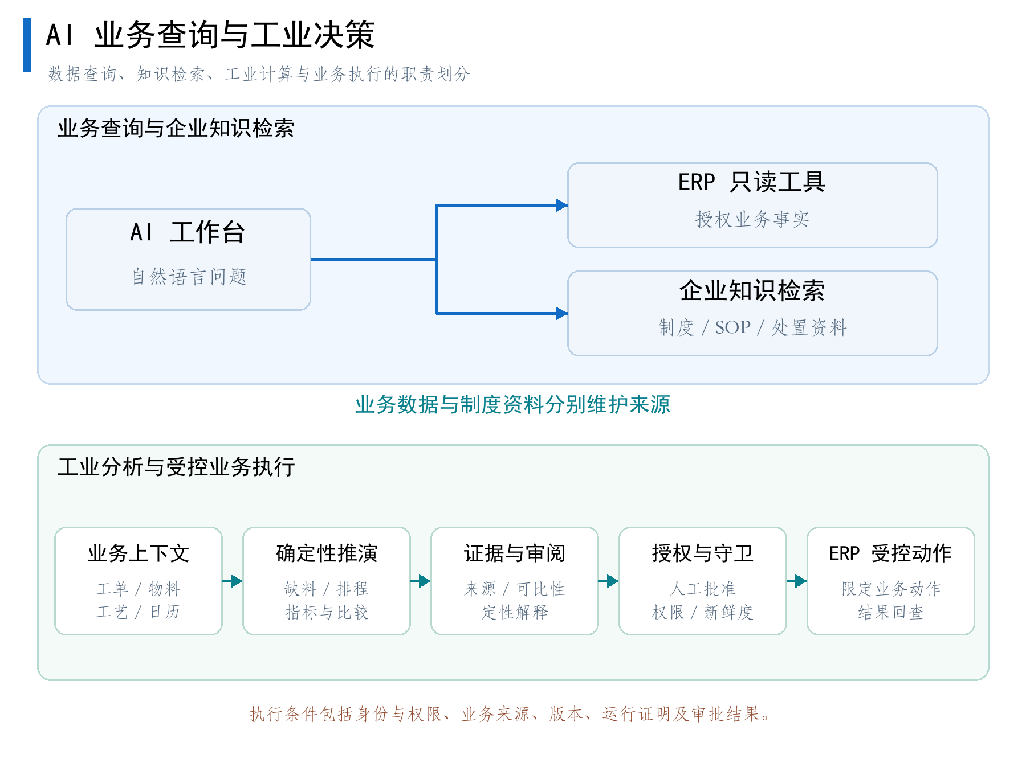
图 2 AI 业务查询与工业决策

3.4 制造执行与质量管理
ERP 工单下达通过消息进入 MES，制造执行侧提供工单、工序派工、流转卡、SN、SOP 和报工相关功能。APP、PDA 与 Station 按各自操作场景接入后端，形成不同岗位的业务办理和现场数据录入入口。[C06]
质量管理包括 IQC、IPQC、OQC、检验模板及异常处置。以 IQC 为例，检验项目值由规则引擎判定，完成信息经消息与服务规则回到 ERP 关联单据和库存依据。Vision 的检测与 OCR 为物料核对、标签读取和场景化检测提供扩展能力，正式检验结论仍需按质量业务流程形成。[C07][C10][F02]

3.5 设备运维与工业数据接入
设备管理提供设备档案、点检、保养、维修和安灯等功能。设备状态变化可提示受影响工单，保养规则用于识别到期任务。IoT 通过 MQTT 接入设备数据，提供解析、告警及实时展示，并可经适配接口创建 MES 安灯。[C08]
Station 和 PDA 承担不同现场条件下的点检与作业记录。现有设备状态规则、告警和维修流程属于设备管理能力；基于长期工业数据的故障预测及预测性维护效果尚需厂商大规模使用后进行验证。

3.6 业务执行控制
工业分析、人工审阅与业务执行分阶段处理。涉及业务写入时，由服务端核对实时权限、租户、版本、来源新鲜度及批准动作；消息和任务重放受幂等约束。结果未确认的操作保留断点，不通过自动重发或修改状态认定成功。[C11]
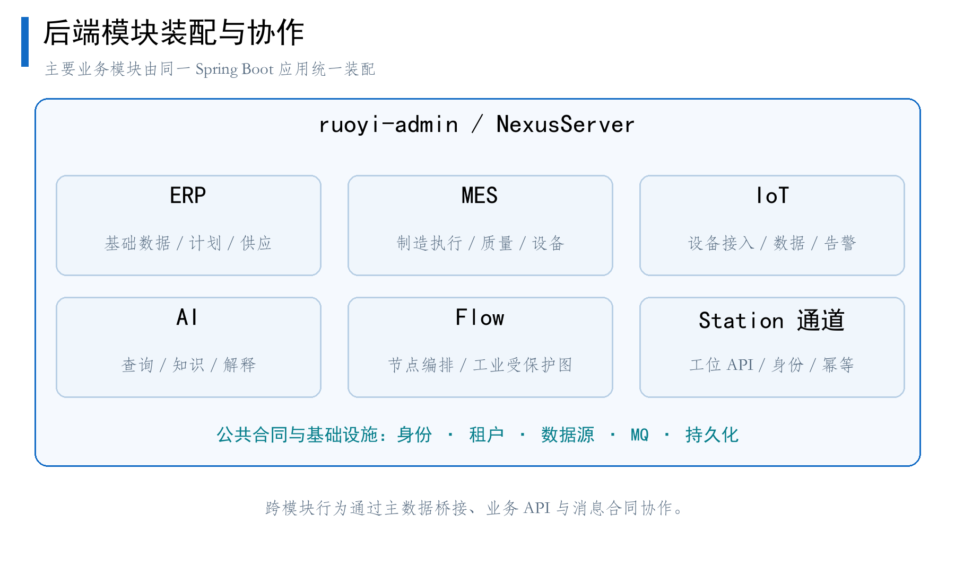
图 3 后端模块装配与协作

四、系统集成机制
集成环节 | 实现方式 | 核验对象
ERP 与 MES | 主数据桥接、工单下达及检验完成等消息消费 | 主数据语义、业务关联、租户和回写结果
多客户端接入 | APP/PDA 调用业务接口，Station 调用工位设备通道 | 身份、权限、工位或业务对象及提交结果
视觉服务接入 | 主系统视觉客户端调用 HTTP 接口 | 接口鉴权、识别结果、场景配置及业务采纳规则
工业数据接入 | MQTT 消息解析、数据记录、告警与安灯适配 | 数据来源、设备映射、时间及事件结果
AI 与工业服务 | 工具查询、RAG、Flow 及确定性推演服务 | 查询范围、资料依据、指标口径及执行条件

业务模块通过公共 DTO、服务接口和消息合同协作。异步任务与消费者需恢复租户及业务上下文；跨数据源调用按实际服务边界切换。此类实现降低接口组合与多端扩展成本。

六、技术特点与应用价值

6.1 统一业务对象与多端协同
平台以物料、工单、单据及现场记录为业务组织基础，由 PC、APP、PDA 与 Station 承担不同岗位和设备形态的操作，Vision 提供专项识别能力。各项目通过对应业务接口协作，覆盖管理、现场操作和数据采集场景。

6.2 知识检索与工业计算协作
自然语言查询和企业知识检索降低业务信息访问门槛，确定性服务负责工业数值、排程和方案比较。该分工保留业务计算依据，并支持模型服务与查询、流程组件的配置和扩展。

6.3 视觉场景与现场接入扩展
视觉服务通过独立接口和场景模型组织方式支持不同识别任务；Station 通过驱动和工位接口连接固定设备，PDA 通过多种扫码方式支持移动作业。专项组件可以按业务场景部署和验证，主系统保留业务处理规则与记录。

6.4 执行过程可追溯
权限、版本、来源、审批和幂等控制共同约束业务执行，相关过程通过业务记录、消息、实例和动作状态回查。该机制有助于区分分析建议、批准动作与实际执行结果，便于集成问题定位和责任核对。
应用价值主要体现在跨岗位信息获取、生产约束分析和现场记录协同。现阶段尚未形成统一口径的客户现场效率、成本或收益对照数据，本文不提供未经验证的量化改善结论。

七、开源基础与后续工作
主项目基于 RuoYi-Vue-Plus v5.6.0 二次开发，仓库声明采用 MIT 许可证并保留上游归属。可复用内容包括业务分层、公共合同、排程算法、AI 工具、流程节点、客户端接口及相应测试。[C12]
各子项目、第三方依赖、模型权重与数据集按各自许可管理。后续工作包括完善可复现构建和验证入口、扩大独立工业案例覆盖、开展终端与现场设备联调，以及建立长期稳定性和业务效果评估方法。公开代码、部署说明、贡献规范和反馈渠道按实际发布情况维护。

附录：项目与技术资料索引

B. 主项目源码与运行记录
- [C01] 工程数据：BOM、工艺路线。
- [C02] AI 数据查询：AI 入口、ERP 工具、SQL 校验。
- [C03] 企业知识：检索服务、知识处理。
- [C04] Flow：节点 SPI、受保护图访问守卫。
- [C05] 工业推演：排程引擎、缺料推演、APS 方案比较、确定性排序、摘要服务。
- [C06] 制造集成：主数据桥接、工单下达消费者、MES 工单页面。
- [C07] 质量集成：IQC 服务、质量规则引擎、ERP 质检完成消费者。
- [C08] 设备与 IoT：设备状态消费者、保养到期任务、IoT 告警通知、MES 安灯适配。
- [C09] 应用与工位通道：应用装配、Station 接口。
- [C10] 视觉集成：物料检测与 OCR、视觉公共客户端。
- [C11] 执行授权：决策接口、审批服务、执行服务。
- [C12] 开源与测试：LICENSE、文档贡献规范、排程测试、缺料测试。
- [V01] 2026-10-08 Milvus 接入与真实 RAG 运行验证记录。
- [V02] 2026-10-09 业务功能线 PC 闭环与关机恢复验证。

